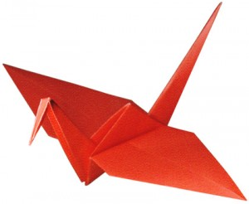

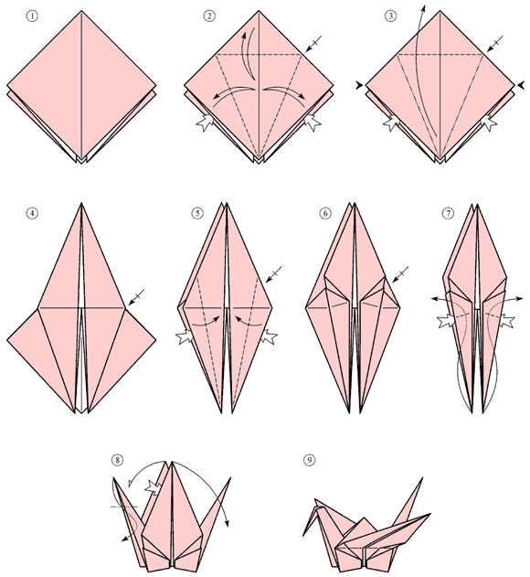

Описание, как сложить оригами журавлика из бумаги:
1. Начинаем с базовой формы оригами квадрат.
2. Затем нужно раздвинуть слои бумаги с боков и сделать три сгиба: загнуть и разогнуть левый и правый край, после чего загнуть и разогнуть верхушку фигуры. Переворачиваем и то же самое повторяем с другой стороны.
3. Аккуратненько поднимите верхний слой ромба и загните его кверху, для этого нажмите по бокам фигуры.
4. Переверните, повторите то же самое с другой стороны.
5. Раздвиньте слои бумаги по бокам и загните к центру бока лицевого слоя будущего журавлика.
6. Переверните фигуру другой стороной, затем выполните действия, описанные в предыдущем пункте.
7. Раздвиньте слои бумаги с боков журавлика и заверните острые нижние концы фигуры вверх. Нажмите по бокам, тем самым фигурка должна выровняться. Теперь отогните нос и хвост нашего оригами журавлика в стороны.
8. Загните нос оригами журавлика, и расправьте ему крылышки.

